Лайт-Бизнесс Маркетинг (ЛБМ)

Light Business Marketing

Заключая договор коммерческой субконцесии (по которому Партнер приобретает у Спонсора за 5. 600 рублей право на использование коммерческой тайны и логотипа), Партнер регистрируется в электронной системе учета (см.п.п. 5,6 Инструкции, см. сайт) и получает одно партнёрское место в Лайт-Бизнесс Маркетинге (далее ЛБМ). Этому месту присваивается ваш личный номер, идентичный номеру договора коммерческой субконцессии.
Партнер может заключать со своим Спонсором несколько договоров коммерческой субконцессии, т.е. несколько партнерских мест в ЛБМ. Для этого необходимо каждое место зарегистрировать под другим личным номером в электронной системе учета. Эти места распределяются программой (см. «Условия получения вознаграждения Партнерами в ЛБМ» и Таблица 1).
Условия получения вознаграждения Партнерами в ЛБМ.
1.Программа ставит Ваших личных Партнеров в одну линию.
За каждого личного Партнера в день оформления договора коммерческой субконцессии и места в ЛБМ выдаётся вознаграждение 2.000 RUB. Таким образом формируется первая линия. (Схема 1)
Лично приглашённые партнёры ваших партнёров из первой линии формируют вторую линию (Схема 2). Где за каждого партнёра из второй линии в день оформления места в ЛБМ Вам выдается вознаграждение 700 RUB.
Лично приглашенные партнёры ваших партнёров из второй линии формируют третью линию (Схема 3). Где за каждого партнёра из третьей линии в день оформления места в ЛБМ Вам выдается вознаграждение 300 RUB.
Четвёртая пятая, шестая, седьмая и восьмая линии закрываются последним числом календарного месяца, и выплата осуществляется с 25 по 30 число последующего месяца (100 RUB за 1 ЛБМ с каждой линии см. Таблицу №1).

Схема №1

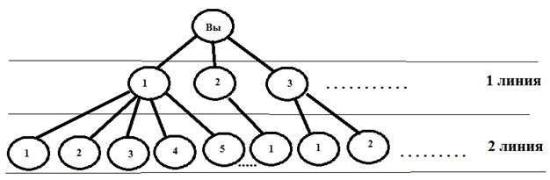
Схема №2
Схема №3
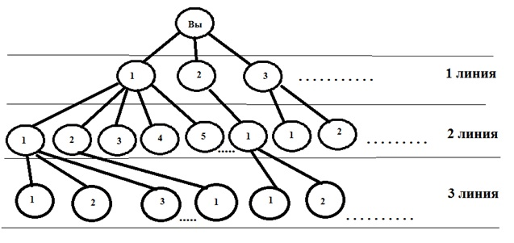
Таблица
Линия | Сумма выплат | Пример(количество человек в линии) | Сумма заработка RUB
1 | 2 000 | 5 | 10.000
2 | 700 | 25 | 17.500
3 | 300 | 125 | 37.500
Накопительная
4 | 100 | 625 | 62.500
5 | 100 | 3125 | 312.500
6 | 100 | 15625 | 1.562.500
7 | 100 | 78125 | 7.812.500
8 | 100 | 390625 | 39.062.500
9 | 100 | 1953125 | 195.312.500

Стоимость портфелей
Стоимость портфеля 650* RUB
*Данное предложение действительно только в дни проведения промоушена
(стандартная стоимость 720 RUB).

Выплаты по ЛБМ
Партнер получает выплаты по ЛБМ за подключившихся партнеров первой, второй и третьей линии в день оформления оформления договора коммерческой субконцессии у Менеджера. Программа закрывается в конце месяца. За партнеров четвертой, пятой, шестой, седьмой, восьмой и девятой линии выплаты осуществляются по накопительной системе 25-30 числа следующего месяца.

